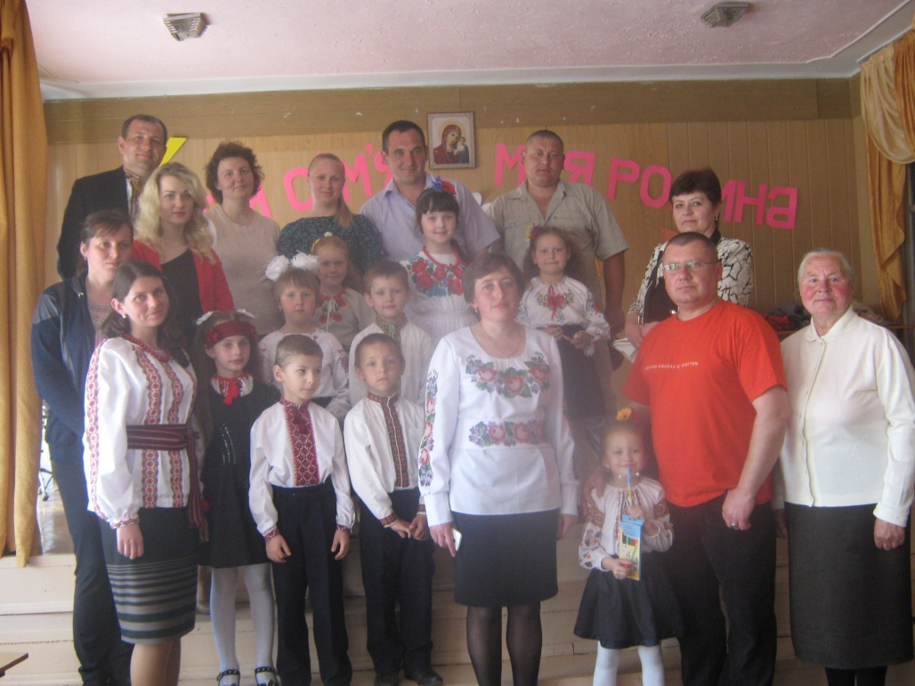

**РОДИННЕ СВЯТО**

***Підготувала***

***вчитель початкових класів***

**Ярошевська М.К.**

МОЯ СІМ`Я -- МОЯ РОДИНА

***Мета:*** згуртовувати учнівський та батьківський колективи; розвивати в учнів почуття обов’язку перед родиною, старшими і молодшими членами сім’ї, вміння слухати й підтримувати мир і злагоду в родині; виховувати повагу до усіх членів родини.

Виховувати любов і повагу до найближчих і найрідніших людей – батька й матері, бажання допомагати їм, вчити бути чемними, уважними, завжди пам‘ятати місце, де народилися, рідну оселю. Формувати почуття обов‘язку перед батьками, довести всім присутнім на святі, що батьки і діти – це одне ціле.

1-й учень

Добрий день, наші мами,

Добрий день татусі,

Добрий день, любі дідусі і бабусі,

І звичайно, гості всі.

2-й учень

Добрий день, люди добрі,

Що сидять в нашій господі,

Раді з святом вас-вітати,

Щастя і добра бажати.

3-й учень

Ми концерт підготували,

В нього ми всю душу вклали,

Як сподобається вам,

То плещіть завзято нам.

4-й учень

Красиво і світло у нашій світлиці,

Вазони на вікнах стоять вогняні,

Сьогодні у школі — родинне свято,

І хочеться всіх привітати мені.

5-й учень

Шануймо батька, шануймо матір —

І нам воздасться теж добром.

Хай буде шана в кожній хаті

І дух сімейний за столом!

6-й учень

Шануймо батька, шануймо матір,—

Нам каже Біблія свята,

І щастям будем ми багаті

На всі часи, на всі літа

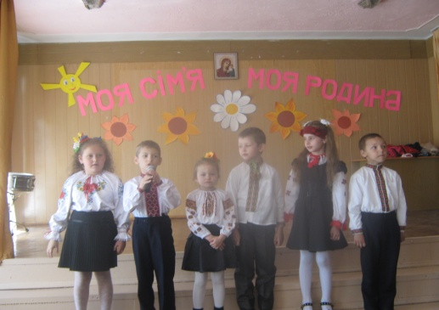

Учитель

Слова ці треба повторити,

Бо в них основа доброти.

Коли б не батько і не мати,

Чи був би на цім світі ти?

Слова ці треба змалку вчити

В них світить істина стара:

Коли в добрі батьки і діти,

Тоді всім вистачить добра.

— Шанування батьків своїх - один із найсвятіших обов'язків людини і неоплатних боргів дітей. Найдорожчі у світі люди - рідні батьки. Вони завжди простять, зрозуміють, вислухають. Поки живі батьки, ми всі щасливі, поки живі батьки — кожен із нас залишається дитиною .

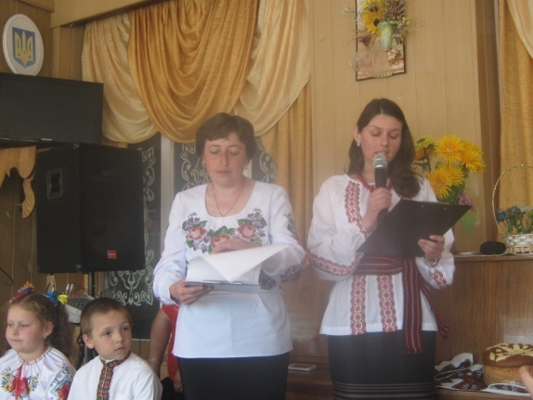

(Виходять хлопчик і дві дівчинки з хлібом і сіллю на вишитому рушнику.)

Хлопчик

Вклоняємось всім вам доземно,

Як батьківській хаті з далеких доріг,

Як хлібу, що матінка чемно .

Кладе на вкраїнський рушник.

1-а дівчинка

Бо ж нашому роду — нема переводу,

Хай пісня єднає коріння святі,

Дай, Боже, нам віру і братню згоду,

На довгії роки, на вічні віки.

2-а дівчина

Родина, рід — які слова святі!

Вони потрібні кожному в житті.

Тож народилось веселкове свято –

Прийшли сьогодні з дітьми мама й тато.

Цей хліб насущний ви прийміть від нас

Щоб був достаток в домі повсякчас,

І злагода, і щастя, і тепло.

Щоб всій родині радісно було!

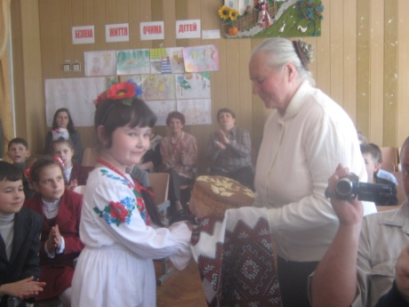

(Підносять хліб найстарішому представникові роду.)

7-й учень

У нас сьогодні в школі свято,

Гостей зібралося багато

А ну ж, на них ви подивіться —

І привітаймо їх у нас,

Що завітали в добрий час.

8-й учень

Урочиста зустріч у нас —

В пам'яті буде завжди,

Тож розпочнемо піснею свято

Для тих, хто прийшов сюди.

Звучить пісня «Зеленеє жито».

**Розмова дітей :**

**Смішинка 1**

-Чому ми кажемо “материнська мова ?”

-Бо мати більше говорить, ніж батько.

**Смішинка 2**

-Не брудни скатертинку, Івасю.

-Чому ?

-Бабуся прала її, прасувала.

-Ну і що.

-Треба поважати чужу працю.

-Але ж бабуся не чужа.

**Смішинка 3**

-Тато і я – сила! Разом ми знаємо все.

-Скажи тоді, що важче – літр води чи літр молока ?

-О, це одне з питань, на які відповідає наш тато!

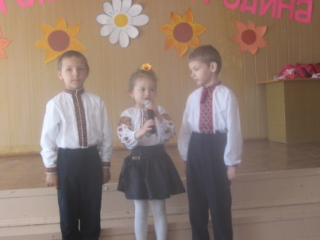

**Ведуча :**

Сьогодні у нас зібрались разом уся велика родина. А в житті родини, як відомо, буває всяке: і сміх, і сльози, і любов.

Скрізь і завжди для наших дітей найрідніші і наймиліші тато, мама, бабуся, дідусь.

Навіть уві сні згадують милі рідні слова.

*(Звучить колискова пісня, діти засинають).*

***Репліки уві сні.***

-Мамочко, де ти ?

-Мамусю, в мене горлечко болить !

-Бабусю, накрий мене. Мені холодно.

-Татку, мені страшно без тебе.

-Дідусю, зірви мені яблучко.

**Дитина :**

Прокиньтесь, вставайте !

В дорогу вже час!

Чудові пригоди

Чекають на нас !

*(Під музику діти прокидаються, утворюють півколо, обличчям до глядачів).*

**Ведуча :**

Знаю я слово, у цілому світі

Краще й тепліше від сонця і квітів.

Слово це пестить, голубить і гріє,

В душу дитячу вселяє надію.

Слово лягло в родинну основу,

Стало початком рідної мови.

Помандрувало від роду й до роду,

І освітило людину й природу.

Хай же це слово завжди буде святом

Будемо маму свою шанувати.

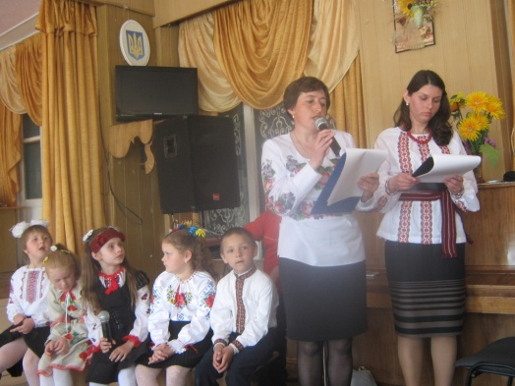

1-й ведучий

Мати, наша мати, як голубка сива,

Любові крильцями всіх нас прикривала.

Мати, наша мати, як сонечко ясне,

Цілий день нам світить і в нічку не гасне.

Мати, наша мати, як ангел із неба, -

Вдень і вночі знає, що дітям треба.

2-й ведучий

Цінуймо наших матерів пречистих!

Зневажати їх — гірше нема вини!

На дереві їх життя жовтіє листя,—

Не вічно в світі житимуть вони.

1-й учень

Спасибі вам, рідні мами,

Що ви тут сьогодні із нами.

До вас наше перше слово —

Матусі, рідненькі, будьте здорові!

2-й учень

Щоб не сивіло в вас волосся,

Щоб не морщилось чоло,

Щоб вам, кохані рідні мами,

У всьому і завжди везло.

Звучить пісня «Пісня про маму».

3-й учень

Щоб вас кохали наші тата

І дарували квіти вам.

Немає ж бо у всьому світі

Жінок, чарівніших за мам.

4-й учень

Просте, звичайне слово мати,—

А скільки ніжності й тепла!

Якщо всі ласки їх зібрати,

Не буде міри їм й числа!

5-й учень

Пам'ятаймо, любі діти,

Пам'ятаймо завжди з вами,

Що для нас в. усьому світі.

Найдорожчі — наші мами!

Звучить пісня «Цьом-цьом ...».

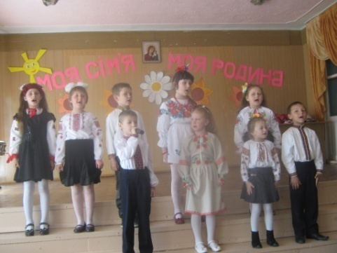

1-й ведучий

Батьку любий, тату милий,

Нинішньої днини

Ти прийшов до нас на свято .

Нашої родини.

Ми тобі складаєм нині

Щире побажання,

Щоб прожив ти многії літа,

Не зазнав страждання,

Щоб ти вивів нас у люди

Та втішався нами,

Щоб гордитись міг своїми

Доньками й синами.

2-й ведучий

Безслідно в житті не проходить нічого,

І те, що посієш,— до часу зійде.

Якщо ти забувся до батька дорогу,

То син твій до тебе її не знайде.

Батько... Тато...

Суворий. Вимогливий. А любов до дітей — стримана і врівноважена. Недарма кажуть, що дитину потрібно любити так, щоб вона про це не знала. Саме такою є батьківська любов.

1-й ведучий. Батько має обов'язок піклуватися про родину, годувати її та захищати. Татко може і насваритись, якщо це потрібно. Кожне зауваження сприймається як належне, тому що його робить глава сім'ї. І робить, найчастіше, справедливо.

Споконвіку діти до батька зверталися на ВИ. А називали його ніжно і любляче: тато, татко, татечко, татонько, татусенько, татуньо, татусю..

1-й учень

Як мені вас не любити,

Батьку рідний, нене?

Та ж ви мене згодували

Щирими руками..

Ой ніде то в світі,,

Краще немає,

Як в батька і мами.

2-й учень

Батько розуму навчає,

Мати приголубить,

Ніхто мене так на світі,

Як вони, не любить.

Дай же, Боже, щоб я виріс,

В школі гарно вчився,

Щоб я батькові і неньці

Добре відплатився.

Виконується пісня «Пісня про тата»

3-й учень

Рідні тати, любіть нас, рідненькі,

Бо ми діти дорогенькі,

Хочем бути на вас схожими

І, як ви, такі ж хорошими!

Хай же наше добре слово

Розквітає веселково!

4-й учень

Ми любим вас, кохані тата,

Ми вам бажаєм здоров'ячка багато.

Ми хочемо, щоб завжди ви раділи,

І щоб в житті ніколи не хворіли.

5-й учень

Наші друзі, рідні тата,

Ми вітаємо вас на святі.

Ми вас любим щиро-щиро,

Вам бажаєм щастя й миру.

Звучить пісня про родину

КОНКУРСИ

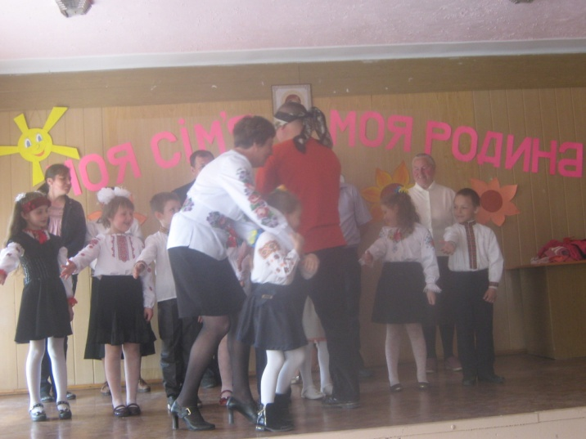 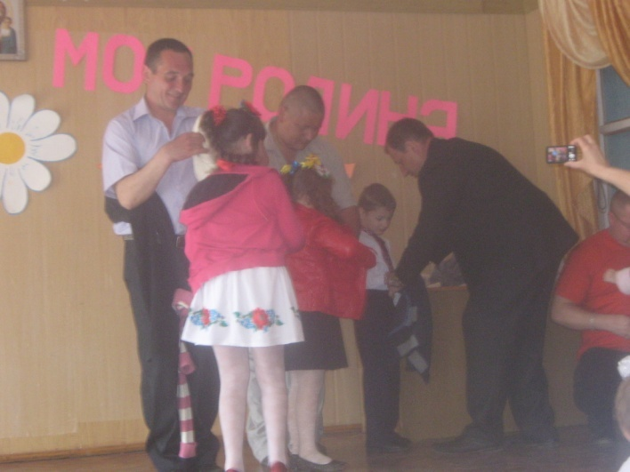

1-й ведучий

Дай, бабусю, поцілую

Сивину твого волосся.

Теплим диханням зігрію

Снігом вибілені коси.

2-й ведучий. Тільки вслухайся:  бабуся, бабусенька, бабуня-солодуня!

Яке ніжне, красиве, лагідне і пестливе слово! А ви — її внучатка, дівчатко чи хлоп'ятко. Бабуся — невтомна бджілка. Заради онуків вона віддасть все, навіть останньою краплиночкою води поділиться. А дбає бабуся про тебе тому, що ти — її дитиночка-кровиночка. А чого тільки нас не навчають бабусі: прясти та ткати, шити і вишивати, садити і вирощувати квіти, готувати їжу та білити хату, працювати на городі і в полі. Бабусі передали нам, як скарб, численні народні звичаї

і поради, успадковані від попередніх поколінь. Тисячі речей у житті забудете, а тих хвилин, коли люба бабуся оповідала байки, казки, не забудете до смерті.

1-й ведучий

Бабцю люба, бабцю дорогенька,

Чи колись була ти, як ось я, маленька?

Чи колись була ти, бабцю, молодою,

Із рум'яним личком, з русою косою?

Чи була у тебе до колін спідничка?

Чи тобі казав хтось: «Ти моя синичка»?

2-й ведучий

А колись, бабусю, лялькою ти гралась?

Ти її жаліла, як вона ламалась?

А чому, бабусю, треба всім старіти?

А хіба не має на оте все ліку?

А хіба не можна жити літ без ліку?

1-й учень

Люба, добра бабцю,

Ми, твої внучата,

Звертаємось до тебе,

Щоб щастя побажати.

4-й учень

Хай тебе в своїй опіці

Бог не опускає,

Хай тобі тривке здоров'я

Й силу посилає.

3-й учень

А до того, наша бабцю,

Хай ще на додаток,

Гордість дасть тобі й утіху,

За нас, за внучаток.

4-й учень

Моя бабуся люба, гарна й мила,

Вона найкраща від усіх людей,

І хоч вона вже трохи посивіла,

Але так щиро любить нас — дітей.

5-й учень

Люба бабусенько, сонечко ясне!

Хай твоя доля буде прекрасна!

Хай дні пролітають, біжать хай літа,

А ти будь, бабусю, завжди молода!

Звучить пісня про бабусю.

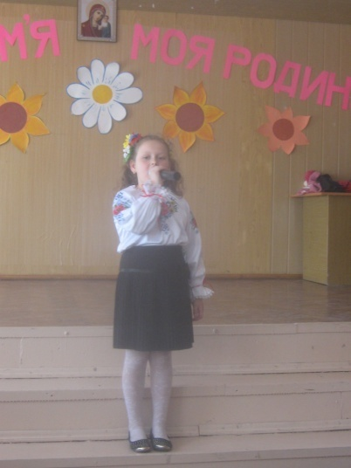

1-й ведучий

Мій вусатий дід

Знав, як Божий день,

Свій прадавній рід

Та співав пісень.

По краплинці пив я

Дідові слова,

То — святі скарби,

То — вода жива.

2-й ведучий.

-Дідусь.це справжня енциклопедія. Незабутні його розповіді, цікавинки надовго закарбовуються в пам'яті, тому що виховують любов до природи, її тваринного і рослинного світів, вчать нас мудрості та краси, благородства і мужності.

Дідусь... Ця людина в нашому житті завжди викликає повагу. Досвід, отриманий у спадок від нього, залишається золотим набутком на все життя.

1-й учень

Дідусю мій рідненький,

Я так тебе люблю!

Вродливий ти своєю добротою

І серцем, що для нас живе.

Дай Бог тобі здоров'я і спокою,

Сто літ живи і знай:

Ми любимо тебе.

2-й учень

Я вітаю свого діда,

І таке йому скажу:

— Із тобою я дружу!

Ти хороший, ти ласкавий,

Ти привітний,, гарний, славний,

Будь здоровим, не хворій,

Дідусеньку, рідний мій!

Зовсім не старенький

Любий мій дідусь.

Ми з ним — добрі друзі,

І я цим горджусь.

4-й учень

Хай в житті вам радість буде,

Процвітайте, як той цвіт.

Дай же, Боже, любим дідусям

Многих, добрих, щасних літ!

Звучить пісня про дідуся

1-й ведучий

На світі білому єдине,

Як і Дніпрова течія,

Домашнє вогнище родинне,

Оселя наша і сім'я.

2-й ведучий

Доки батько живий,

Доки мама жива,

Поспішайте сказати

Найніжніші слова:

«Мамо рідна, живи!

Рідний тату, живи!

Найдорожчі у світі —

Це ви!

Тільки ви!»

Звучить пісня «Родина».

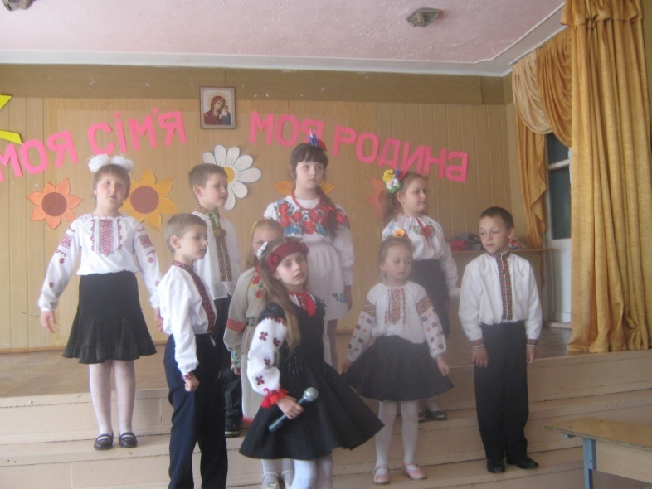

Учитель

Нехай всі родини, як пишний вінок,

Щастям барвистим будуть багаті.

Бабусю шануймо і дідуся,

Матусю любімо і тата,

Нехай родина дружна уся

Буде на радість завжди багата!

Хай тішаться внуками бабуся і дід,

Хай тато і мама радіють дитині

Хай буде, як дуб, могутній наш рід!

Хай злагода й мир запанують в родині!